**Итоговый тест по технологии 3 класс**

**Ф.И. учащегося___________________________ Класс__________**

**1 вариант**

**1.Какая техника использовалась для создания всех трех работ, изображенных ниже?**

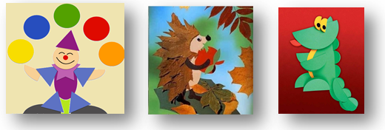

А) лепка

Б) аппликация

В) рисование

Г) плетение

Ответ:_____________________________________________________________

**2.Аппликация бывает по технике выполнения:**

А) обрывная и разрезная

Б) объемная и плоская

В) аккуратная и красивая

Ответ:_____________________________________________________________

**3. Найди из перечисленных способы соединения деталей аппликации из цветной бумаги.**   
А) детали склеиваются   
Б) детали сшиваются   
В) детали сколачиваются гвоздями

Ответ:_____________________________________________________________

**4.Установите правильную последовательность выполнения изделия в технике аппликации и составь план. Запиши в таблицу.**

А) разметить детали по шаблону

Б) составить композицию

В) вырезать детали

Г) наклеить на фон

|  |  |  |  |
| --- | --- | --- | --- |
| 1 | 2 | 3 | 4 |
|  |  |  |  |

**5.Для выполнения работы вам потребуются материалы и инструменты. Из предложенного списка выберите предметы, относящиеся к инструментам и материалам. Записав их в нужный столбик.**

Канцелярский нож, клей, ножницы, ленты, ткань, тесьма, линейка, бархатная бумага.

|  |  |
| --- | --- |
| *Инструменты* | *Материалы* |
|  |  |

**6. Выбери природные материалы для изготовления изделий.**

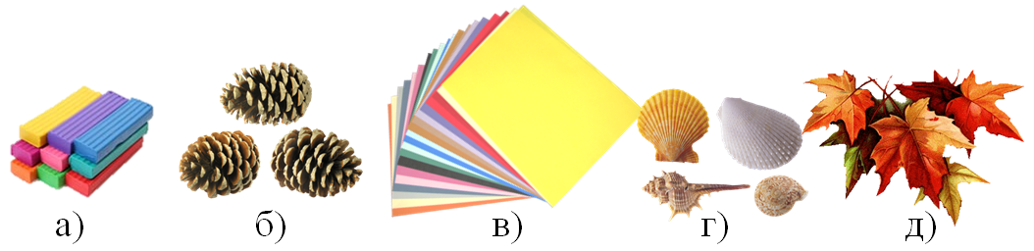

Ответ:_____________________________________________________________

**7.Перед вами правила безопасной работы с одним из часто используемых в работе инструментов, назовите его:**

– Этот инструмент нужно передавать своему товарищу, держа его за лезвия;

– Во время работы с ним нельзя отвлекаться и размахивать им;

– На столе этот инструмент должен лежать с сомкнутыми лезвиями.

**1)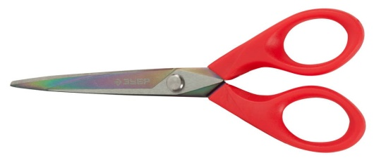 2)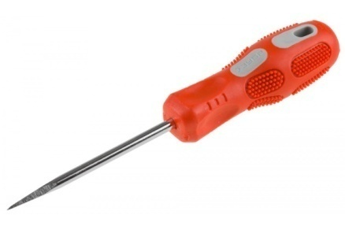 3)**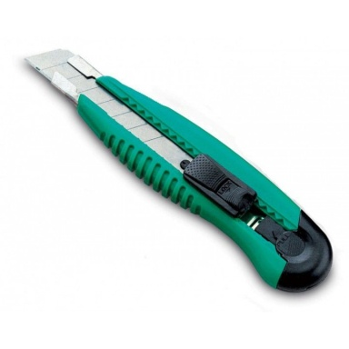

Ответ:__________________________________

**8. Какое утверждение верно?**

А) бумага во влажном состоянии становится прочнее.

Б) бумага упруга: она возвращается в исходное положение после её сворачивания.

В) бумагу трудно смять: она легко распрямляется после смятия.

Г) бумага жёсткая: нужно приложить большие усилия, чтобы сложить бумажный лист

Ответ:_____________________________________________________________

**9. Соотнесите материал и изделие из него:**

А) Шерсть                        1) Сметана

Б) Какао                            2) Свитер

В) Нефть                           3) Шоколад

Г) Молоко                         4) Бензин

|  |  |  |  |
| --- | --- | --- | --- |
| **А** | **Б** | **В** | **Г** |
|  |  |  |  |

**10. Главная часть компьютера – это…**

А) монитор

Б) системный блок

В) клавиатура

Ответ:_______________________________________________

**11. Сведения, которые люди передают друг другу устно, письменно или с помощью технических средств - это:**

А) информация

Б) жесты

В) знания

**Г)**  речь

Ответ:_____________________________________________________________

**12. Соотнеси вид информации и способ передачи**

А) Рассказ учителя 1) это печатная информация

Б) Номер телефона в записной книжке 2) это устная информация

В) Сообщение в журнале или газете 3) это письменная информация

|  |  |  |
| --- | --- | --- |
| **А** | **Б** | **В** |
|  |  |  |

**Итоговый тест по технологии 3 класс**

**Ф.И. учащегося___________________________ Класс__________**

**2 вариант**

**1.Какая техника использовалась для создания всех трех работ, изображенных ниже?**



А) лепка

Б) аппликация

В) рисование

Г) плетение

Ответ:_____________________________________________________________

**2.Аппликация бывает по технике выполнения:**

А) объемная и плоская

Б) аккуратная и красивая

В) обрывная и разрезная

Ответ:_____________________________________________________________

**3.Найди из перечисленных способы соединения деталей аппликации из цветной бумаги.**  
А) детали сколачиваются гвоздями   
Б) детали сшиваются   
В) детали склеиваются

Ответ:_____________________________________________________________

**4.Установите правильную последовательность выполнения изделия в технике аппликация и составь план. Запиши в таблицу.**

А) разметить детали по шаблону

Б) составить композицию

В) вырезать детали

Г) наклеить на фон

|  |  |  |  |
| --- | --- | --- | --- |
| 1 | 2 | 3 | 4 |
|  |  |  |  |

**5.Для выполнения работы вам потребуются материалы и инструменты. Из предложенного списка выберите предметы, относящиеся к инструментам и материалам. Записав их в нужный столбик.**

Канцелярский нож, клей, ножницы, ленты, ткань, тесьма, линейка, бархатная бумага.

|  |  |
| --- | --- |
| *Материалы* | *Инструменты* |
|  |  |

**6. Выбери природные материалы для изготовления изделий.**



Ответ:_____________________________________________________________

**7.Перед вами правила безопасной работы с одним из часто используемых в работе инструментов, назовите его:**

– Этот инструмент нужно передавать своему товарищу, держа его за лезвия;

– Во время работы с ним нельзя отвлекаться и размахивать им;

– На столе этот инструмент должен лежать с сомкнутыми лезвиями.

**1) 2) 3)**

Ответ:__________________________________

**8. Какое утверждение верно?**

А) бумага во влажном состоянии становится прочнее.

Б) бумага упруга: она возвращается в исходное положение после её сворачивания.

В) бумагу трудно смять: она легко распрямляется после смятия.

Г) бумага жёсткая: нужно приложить большие усилия, чтобы сложить бумажный лист

Ответ:___________________________________________________

**9. Соотнесите материал и изделие из него:**

А) Лён                      1) Кольцо

Б)  Металл                     2) Мука

В)  Зерно                       3) Сметана

Г) Молоко                         4) Нитки

|  |  |  |  |
| --- | --- | --- | --- |
| **А** | **Б** | **В** | **Г** |
|  |  |  |  |

**10. Главная часть компьютера – это…**

А) монитор

Б) системный блок

В) клавиатура

Ответ:_______________________________________________

**11. Сведения, которые люди передают друг другу устно, письменно или с помощью технических средств - это:**

А) знания

Б) звуки

В) информация

Г) знаки

Ответ:_____________________________________________________________

**12. Соотнеси вид информации и способ передачи**

А) Песня птицы 1) это печатная информация

Б) Задачи по математике в учебнике 2) это устная информация

В) Рисунок, чертёж 3) это письменная информация

|  |  |  |
| --- | --- | --- |
| **А** | **Б** | **В** |
|  |  |  |